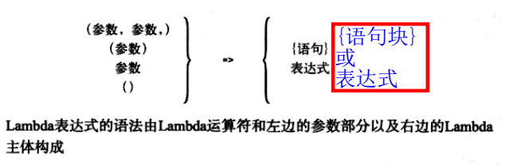

只要有委托参数类型的地方,就可以使用Lambda表达式.

Lambda运算符”=>”的左边列出了右侧Lambda主体中需要用到的参数,右边定义了Lambda的主体部分.

